实验2离散系统的时域分析

实验目的：加深对离散系统的差分方程、冲激响应和卷积分析方法的理解。

实验原理：离散系统
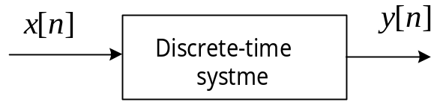
其输入、输出关系可用以下差分方程描述：
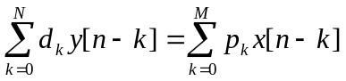
输入信号分解为冲激信号，
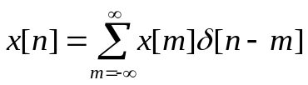。
记系统单位冲激响应
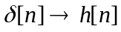，
则系统响应为如下的卷积计算式：
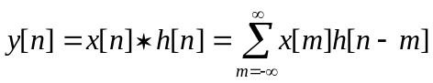
当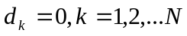时，h[n]是有限长度的（n：[0，M]），称系统为FIR系统；反之，称系统为IIR系统。
在MATLAB中，可以用函数y=filter(p,d,x)实现差分方程的仿真，也可以用函数 y=conv(x,h)计算卷积，用y=impz(p,d,N)求系统的冲激响应。
实验内容和要求：
1、以下程序中分别使用conv和filter函数计算h和x的卷积y和y1，运行程序，并分析y和y1是否有差别，为什么要使用x[n]补零后的x1来产生y1；具体分析当h[n]有i个值，x[n]有j个值，使用filter完成卷积功能，需要如何补零？
% Program P2_7
clf;
h = [3 2 1 -2 1 0 -4 0 3]; % impulse response
x = [1 -2 3 -4 3 2 1]; % input sequence
y = conv(h,x);
n = 0:14;
subplot(2,1,1);
stem(n,y);
xlabel('Time index n'); ylabel('Amplitude');
title('Output Obtained by Convolution'); grid;
x1 = [x zeros(1,8)];
y1 = filter(h,1,x1);
subplot(2,1,2);
stem(n,y1);
xlabel('Time index n'); ylabel('Amplitude');
title('Output Generated by Filtering'); grid;
程序运行结果：
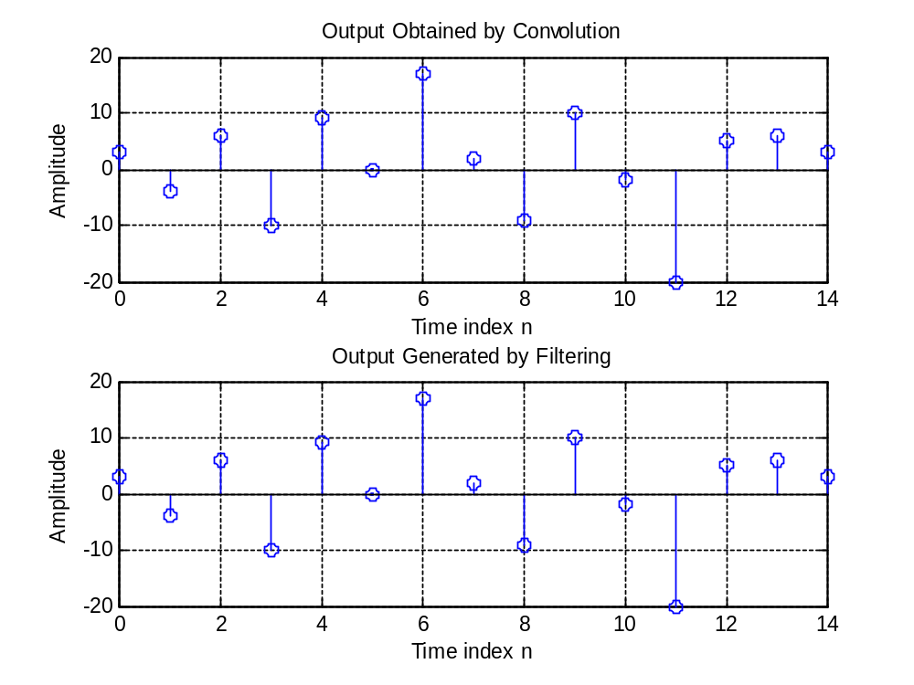
由图可看出，y与y1并无差别。
使用x[n]补零后的x1来产生y1,是因为存在边界效应，只要脉冲响应采样电部分位于输入信号采样值之外，输出就不确定，如：
x 1 -2 3 -4 3 2 1 2
h 3 0 -4 0 1 -2 1 2 3 2 4 1
需变换成如下才能确定输出：
x 1 -2 3 -4 3 2 1 2 0 0 0 0 0 0 0 0 0 0 0
h 3 0 -4 0 1 -2 1 2 3 2 4 1
此时n＝18。

用conv函数计算能再输入序列后自动补零，而filter函数不能。

分析：
(1)
h = [1 4 2 3 2 1 -2 1 0 -4 0 3]; % impulse response i=12
x = [1 -2 3 -4 3 2 1 2]; % input sequence j=8
n = 0:17;
x1 = [x zeros(1,10)]; %补十个零值
y1 = filter(h,1,x1);
stem(n,y1);
xlabel('Time index n'); ylabel('Amplitude');
title('Output Generated by Filtering');
grid

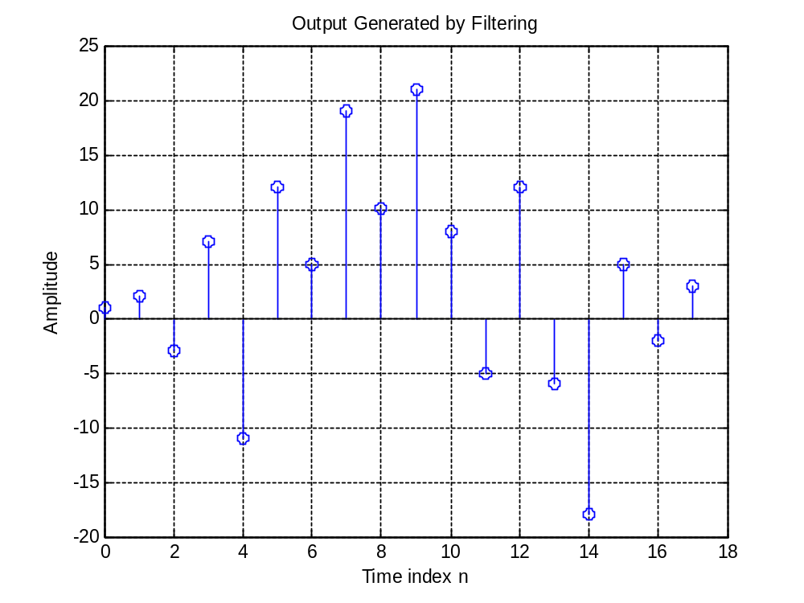
（1）图
(2)
h = [1 4 2 3 2 1 -2 1 0 -4 0 3]; % impulse response i=12
x = [1 -2 3 -4 3 2 1 2]; % input sequence j=8
n = 0:18;
x1 = [x zeros(1,11)]; %补11个零值
y1 = filter(h,1,x1);
stem(n,y1);
xlabel('Time index n'); ylabel('Amplitude');
title('Output Generated by Filtering'); grid 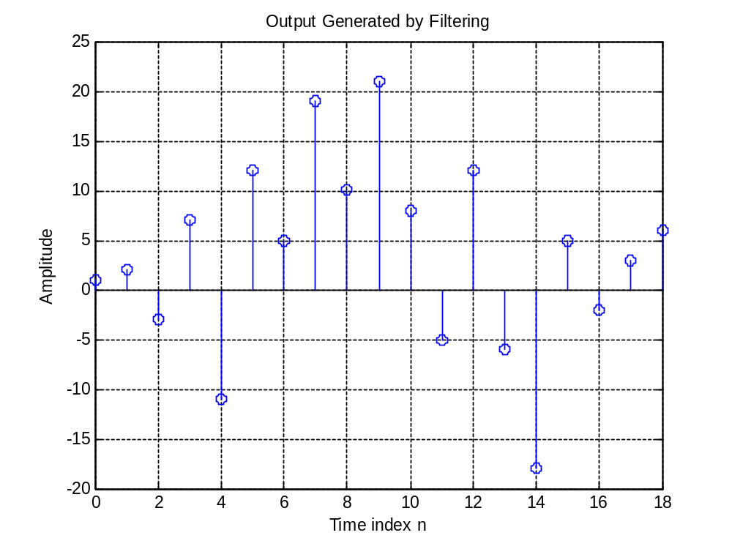
（2）图

(3)
h = [1 4 2 3 2 1 -2 1 0 -4 0 3]; % impulse response i=12
x = [1 -2 3 -4 3 2 1 2]; % input sequence j=8
n = 0:30;
x1 = [x zeros(1,23)]; %补23个零值
y1 = filter(h,1,x1);
stem(n,y1);
xlabel('Time index n'); ylabel('Amplitude');
title('Output Generated by Filtering'); grid;

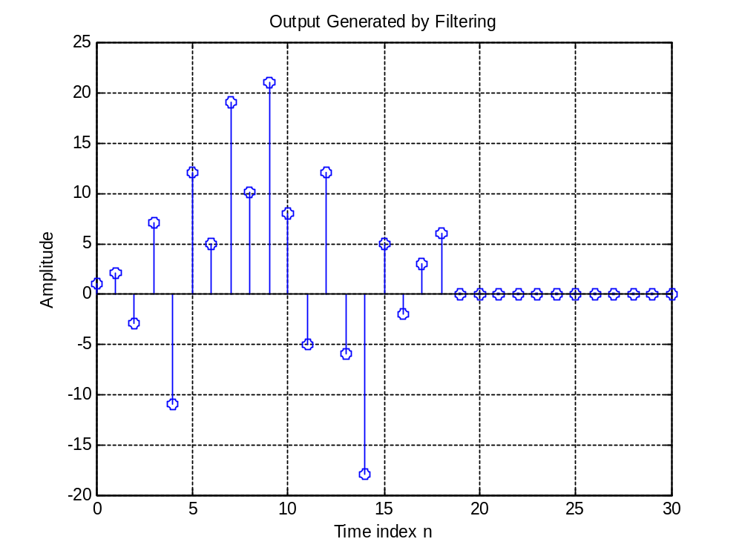
（3）图
对照（1）、（2）图，当n＝18时两图有区别，(2)图能完全卷积，当补零数少于j－1，就不能完全卷积。
对照（2）、（3）图可知，不零数可大于 j－1，须满足n的长度与补零后x1的长度相等。
h[n]有i个值，x[n]有j个值, 以n为x轴，n=0:N，使用x[n]补零后的x1来产生y1，由上述图可知，要完全卷积，x1至少需补j－1个零值。其中N>=(i＋j－1)-1， n的长度与补零后x1的长度相等，若x1中补a个零值（a>=j-1），则N＝i＋a－1。

编制程序求解下列两个系统的单位冲激响应和阶跃响应，并绘出其图形。要求分别用 filter、conv、impz三种函数完成。
给出理论计算结果和程序计算结果并讨论。
理论计算结果：
单位冲激响应:
n 0 1 2 3 4 5 ……
h[n] 1 -1.75 1.19 -0.67 0.355 -0.18 …….
Y[n] 1 -1.75 1.19 -0.67 0.355 -0.18 ……

单位阶跃响应:
n 0 1 2 3 4 5 ……
Y[n] 1 -0.75 0.44 -0.234 0.12 -0.06 ……

单位冲激响应:
n 0 1 2 3 4 5 ……
Y[n] 0 0.25 0.25 0.25 0.25 0……

单位阶跃响应:
n 0 1 2 3 4 5 ……
Y[n] 0 0.25 0.5 0.75 1 1 ……

程序计算结果:
I.
a. 单位冲激响应：
(1)用filter函数

a1=[1,0.75,0.125];
b1=[1,-1];
n=0:20;
x1=[1 zeros(1,20)];
y1filter=filter(b1,a1,x1);
stem(n,y1filter);
title('y1filter');
xlabel('x');
ylabel('y');

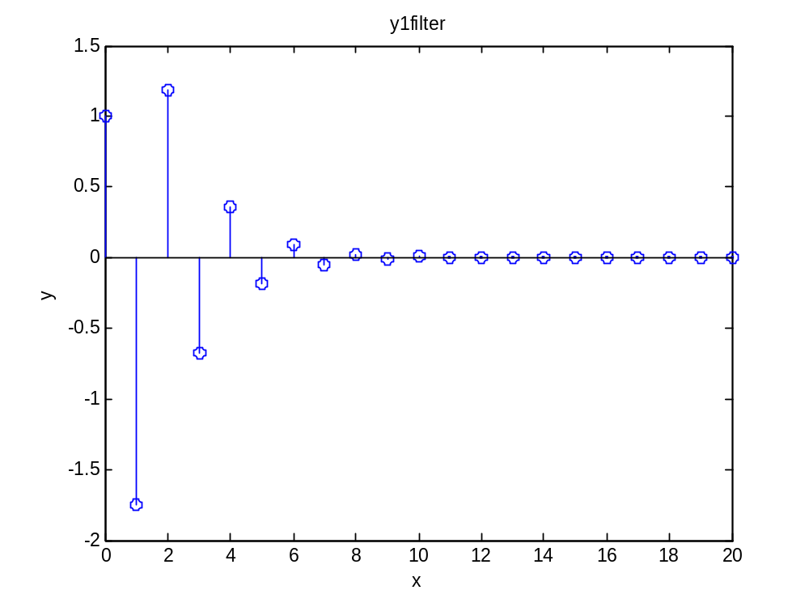
（2）用conv函数

a1=[1,0.75,0.125];
b1=[1,-1];
x1=[1 zeros(1,10)];
[h]=impz(b1,a1,10);
y1conv=conv(h,x1);
n=0:19;
stem(n,y1conv,'filled')
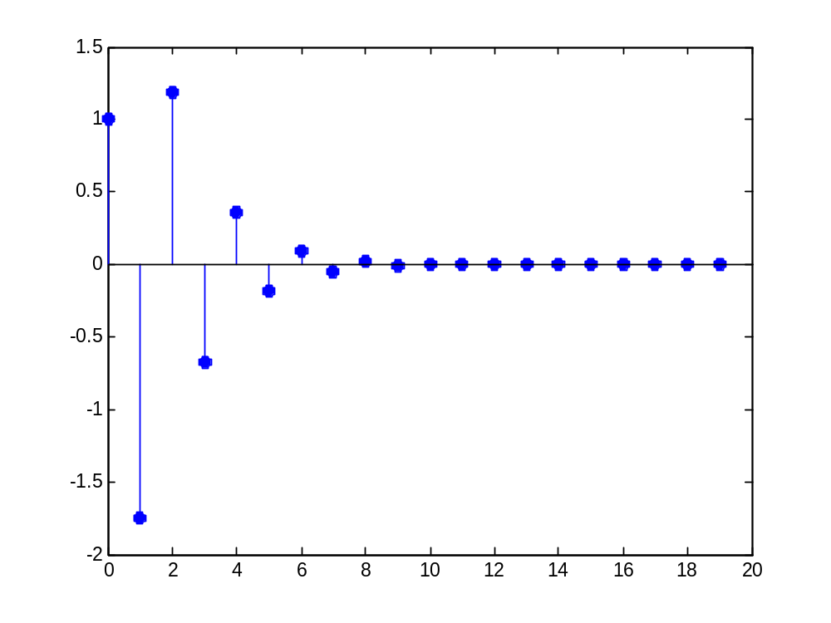
（3）用impz函数
a1=[1,0.75,0.125];
b1=[1,-1];
impz(b1,a1,21);
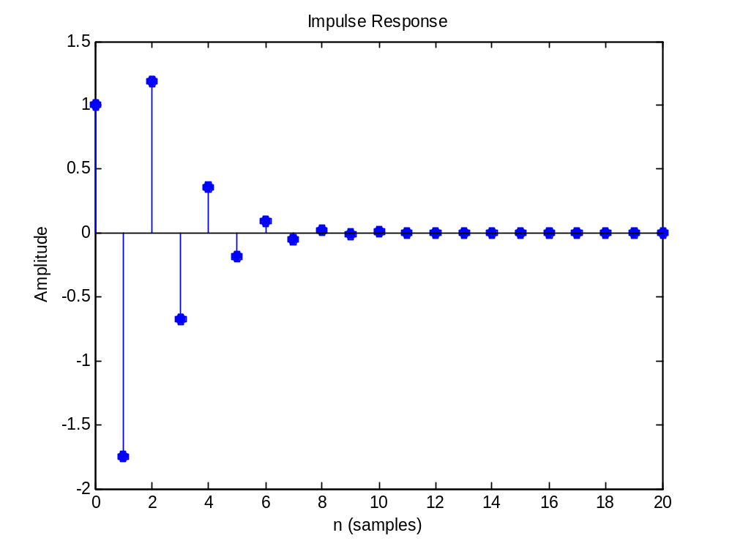
b. 单位阶跃响应：
(1)用filter函数
a1=[1,0.75,0.125];
b1=[1,-1];
n=0:20;
x2=ones(1,21);
y1filter=filter(b1,a1,x2);
stem(n,y1filter);
title('y1filter_step');
xlabel('x');
ylabel('y');

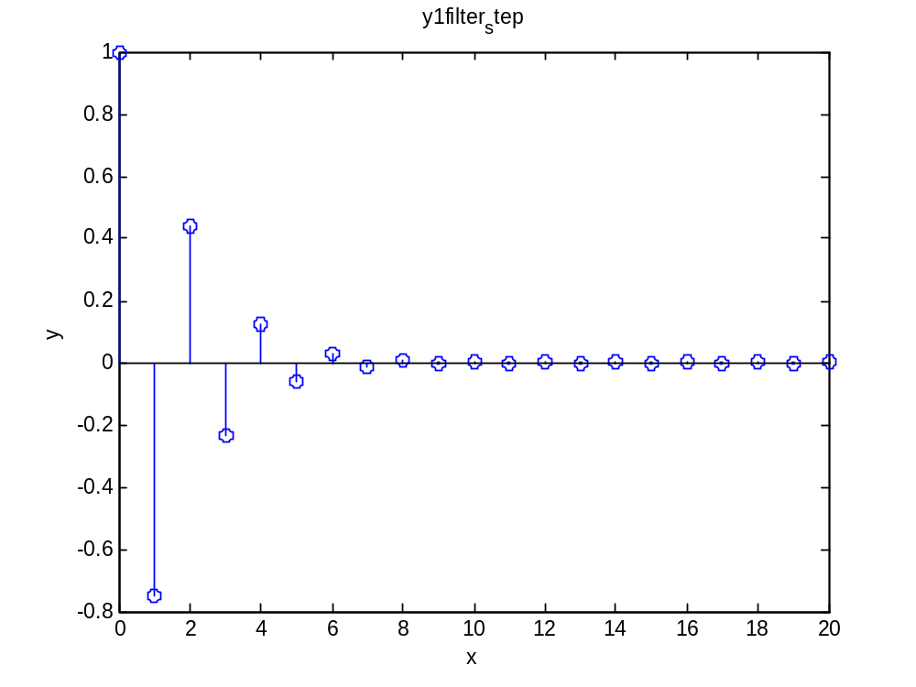
（2）用conv函数
a1=[1,0.75,0.125];
b1=[1,-1];
x2=ones(1,21);
[h]=impz(b1,a1,20);
y1=conv(h,x2);
y1conv=y1(1:21); %为何y1conv要取y1中1：21的值，解释见
n1=0:20; %y2→单位阶跃响应→用conv函数中注释
stem(n1,y1conv,'filled');
title('y1conv');
xlabel('n');
ylabel('y1[n]');

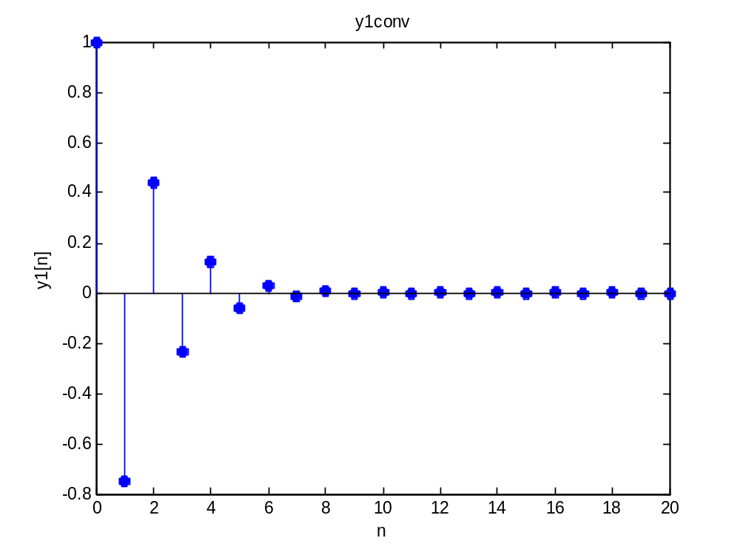
（3）用impz函数
a=[1,0.75,0.125];
b=1;
impz(b,a)
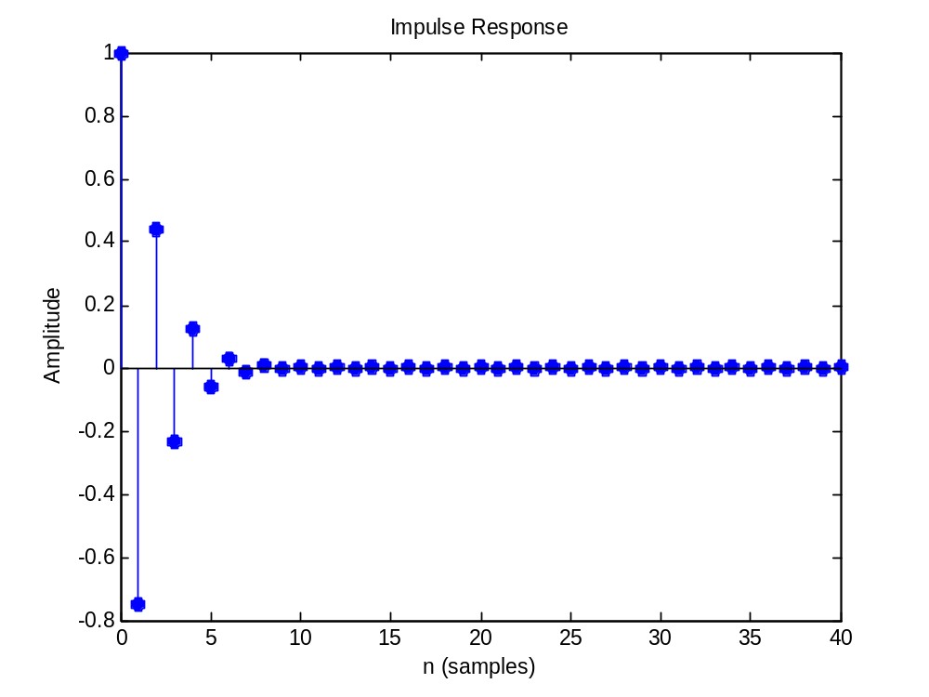
II. y[n]=0.25(x[n-1]+x[n-2]+x[n-3]+x[n-4])
a. 单位冲激响应：
(1)用filter函数
a2=1;
b2=[0 0.25*ones(1,4)];
n=0:9;
x1=[1 zeros(1,9)];
y2filter=filter(b2,a2,x1);
stem(n,y2filter);
title('y2filter');
xlabel('x');
ylabel('y')

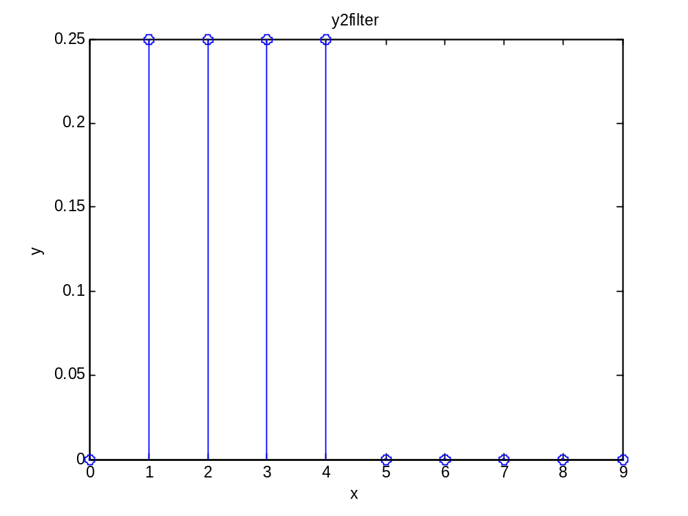

（2）用conv函数
a2=1;
b2=[0 0.25*ones(1,4)];
x1=[1 zeros(1,5)];
[h]=impz(b2,a2,5);
y2conv=conv(h,x1);
n=0:9;
stem(n,y2conv,'filled')

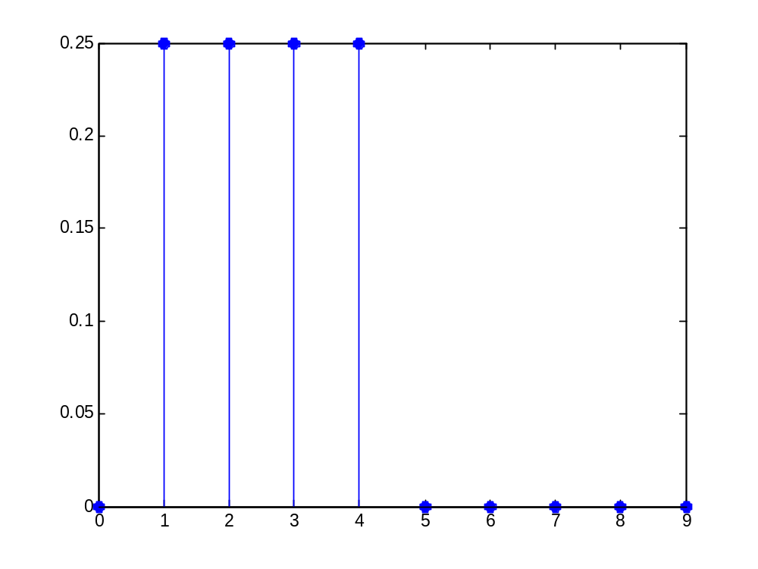
（3）用impz函数
a2=1;
b2=[0 0.25*ones(1,4)];
impz(b2,a2,10);

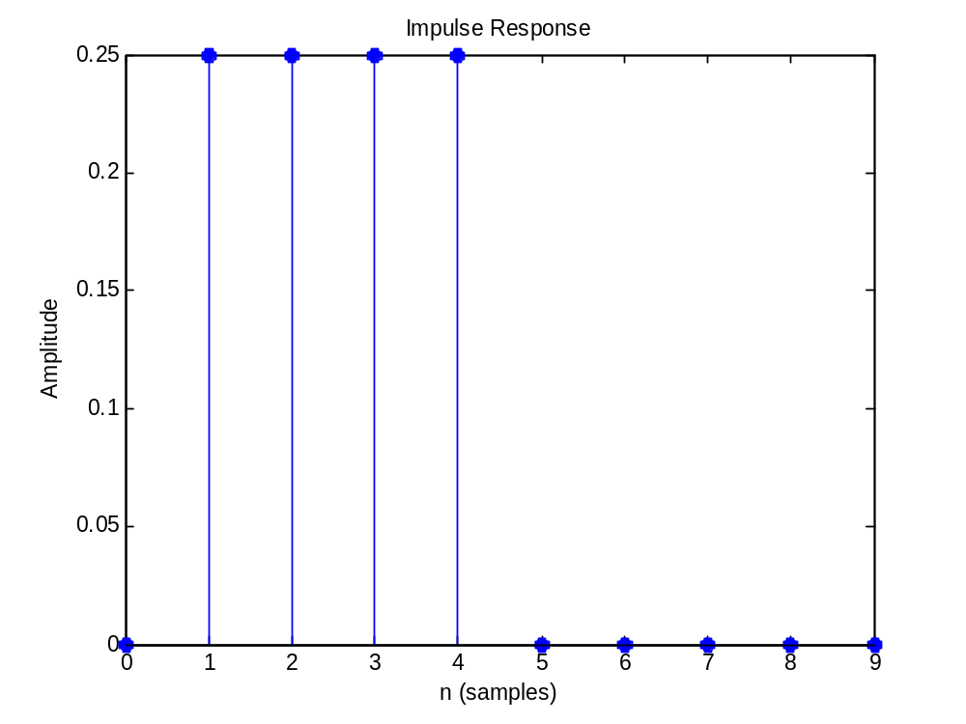
b. 单位阶跃响应：
(1)用filter函数
a2=1;
b2=[0 0.25*ones(1,4)];
n=0:20;
x2=ones(1,21);
y2filter=filter(b2,a2,x2);
stem(n,y2filter);
title('y2filter_step');
xlabel('x');
ylabel('y')
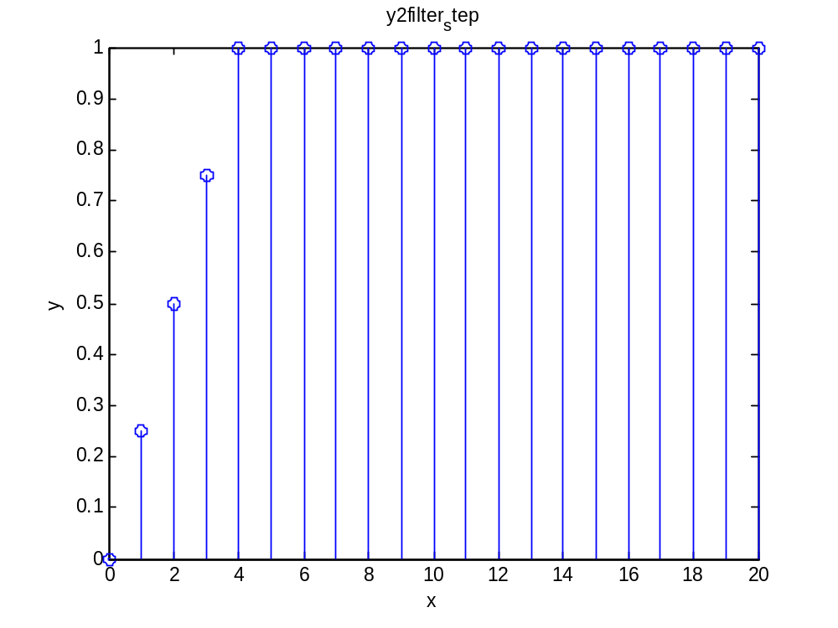
（2）用conv函数

h=[0 0.25*ones(1,4)];
x2=ones(1,21);
n=0:20;
y2=conv(h,x2);
y2conv=y2(1:21); %当x[n]输入序列为无限时，因为画图需取有
stem(n,y2conv,'filled'); %限个值，题中x2取21个值，h有5个值，卷积
title('y2conv'); %结果y2有21＋5—1＝25个值，进行卷积时，
xlabel('n'); %x2有限个值后与y2对应位置以补零进行计
ylabel('y[n]') %算,而实际这部分值为1，所以，应将y2中对
%应x2补零位置的值去掉。当x[n]为有限序列
%时，不用如上考虑。
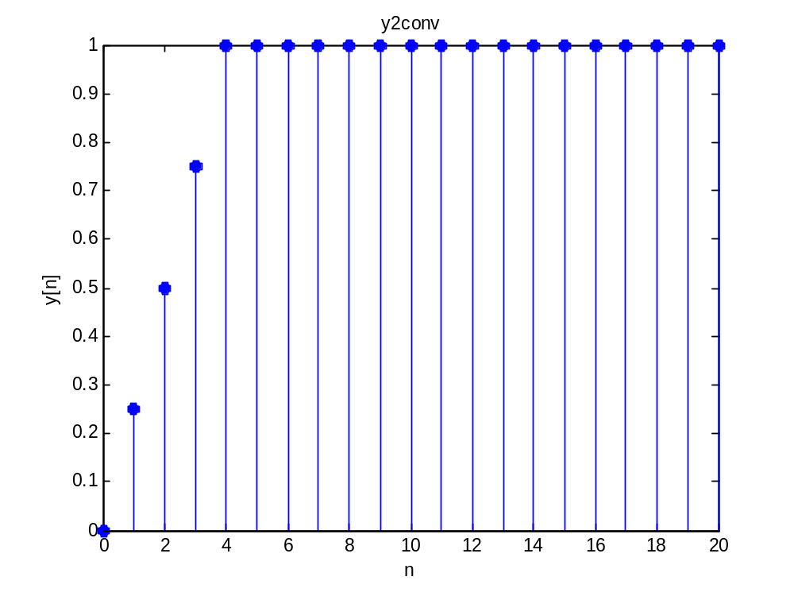
（3）用impz函数
S[n]=y[n]=0.25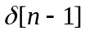+0.5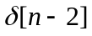+0.75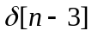+u[n-4]
源程序：
n=0:20;
b=[0,0.25,0.5,0.75,ones(1,17)];
a=1;
impz(b,a,21)

